|  |  |
| --- | --- |
| UBND THÀNH PHỐ THỦ ĐỨC **TRƯỜNG THCS NGUYỄN VĂN TRỖI**  *(Đề gồm 1 trang)* | **ĐỀ THAM KHẢO GIỮA HỌC KỲ 1**  **NĂM HỌC: 2024 – 2025**  **MÔN: TOÁN 9**  **Thời gian: 90 phút** *(không kể thời gian phát đề)* |

**Bài 1. (2đ)** Giải các phương trình sau:

1. 
2. 

**Bài 2. (2đ)**

a) Giải hệ phương trình sau: 

b) Cân bằng phương trình sau bằng phương pháp đại số



**Bài 3. (2đ)** Giải bất phương trình:

a) 

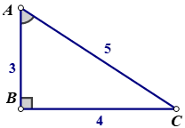 b) 

**Bài 4. (2đ)**

1. Tính các tỉ số lượng giác của góc nhọn A trong hình bên
2. ChoBDE có 3 góc nhọn và 3 đường cao BA, DK, EF cắt nhau tại I.

Chứng minh: 

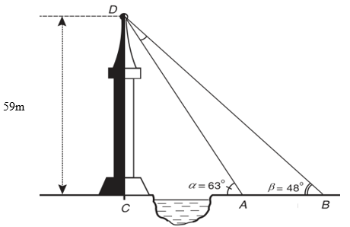**Bài 5. (1đ)**

Từ hai điểm A và B trên mặt đất một người nhìn đỉnh D của ngọn tháp với góc nâng lần lượt là = 63 và  = 48. Biết chiều cao của tháp là 59m. Tính khoảng cách giữa hai điểm A và B? (làm tròn 1 chữ số thập phân)

**Bài 6. (1đ)**

Có ba thùng dầu đựng tổng cộng  lít dầu. Nếu đổ từ thùng thứ nhất sang thùng thứ hai  lít, rồi đổ từ thùng thứ hai sang thùng thứ ba lít, tiếp tục đổ từ thùng thứ ba sang thùng thứ nhất lít thì số dầu ở thùng thứ nhất sẽ ít hơn số dầu ở thùng thứ hai là lít và bằng  số dầu ở thùng thứ ba. Tính số lít dầu ở mỗi thùng lúc đầu.

**--- HẾT ----**

|  |  |  |  |
| --- | --- | --- | --- |
| UBND THÀNH PHỐ THỦ ĐỨC  **TRƯỜNG THCS NGUYỄN VĂN TRỖI** | | **HƯỚNG DẪN CHẤM**  **ĐỀ KIỂM TRA GIỮA HỌC KÌ I**  **MÔN TOÁN 9**  **Năm học: 2024-2025** | |
|  | |  | |
| **Bài** | **Nội dung đáp án** | | **Thang điểm** | |
| **Bài 1**  **(2 điểm)** | a)  .  hoặc  hoặc  Vậy phương trình đã cho có hai nghiệm là  và | | 0,25  0,25x2  0,25 | |
|  | b)          (thỏa điều kiện xác định)  Vậy phương trình có nghiệm là . | | 0,25  0,25  0,25  0,25 | |
| **Bài 2**  **(2 điểm)** | a) | | 0,25  0,25  0,25  0,25 | |
|  | b)  ta có:      Nên  Vậy | | 0,25  0,25  0,25  0,25 | |
| **Bài 2**  **(2 điểm)** | a)          Vậy nghiệm của bất phương trình là | | 0,25  0,25  0,25  0,25 | |
|  | b)            Vậy nghiệm của bất phương trình là | | 0,25  0,25  0,25  0,25 | |
| **Bài 4**  **(2 điểm)** | a) | | 0,25  0,25  0,25  0,25 | |
|  | b)  ,(2)  , (3)  Từ (1) và (3) | | 0,25  0,25  0,25  0,25 | |
| **Bài 5**  **(1 điểm)** | Xét BCD vuông tại C  CB=  Xét ACD vuông tại C  CA=  AB=  Vậy khoảng cách giữa hai điểm A và B là 23,1(m) | | 0,25  0,25  0,25  0,25 | |
| **Bài 6**  **(1 điểm)** | Gọi (lít),  (lít) lần lượt là số lít dầu ở thùng thứ nhất, thùng thứ hai lúc đầu.  số lít dầu ở thùng thứ ba lúc đầu là:  (lít).  số lít dầu ở thùng thứ nhất lúc sau là:  (lít)  số lít dầu ở thùng thứ hai lúc sau là:  (lít)  số lít dầu ở thùng thứ ba lúc sau là:  (lít)  Theo đề, ta có hệ phương trình:      (nhận)  Vậy lúc đầu, thùng thứ nhất chứa là  lít dầu,  thùng thứ hai chứa  lít dầu,  thùng thứ ba chứa lít dầu. | | 0,25  0,25  0,25  0,25 | |

**----- HẾT -----**